Nukleofil substitution, S_{N}1 och S_{N}2

projektarbete av:
Carolin Nygren Kf99 och Nematolah Shabanzadeh Kf05
2005-11-30
Sammanfattning
Vi undersöker två reaktioner S_{N}1 och S_{N}2, både analytiskt och med hjälp av MATLAB. Med hjälp av våra modelleringar undersöker vi sedan ett antal grafer för att se hur reaktionerna fortskrider och vilken som dominerar i olika situationer. Med de uppgifter vi är givna från början kommer S_{N}1 vara den dominerande reaktionen.

S_{N}1 och S_{N}2 står för två olika reaktioner som visas i S_{N}1:(R1),(R2) och S_{N}2:(R3).

(R1) $({\text{CH}}_{3})_{3}\text{CCl} \vec{k_{\text{11}}}\vec{k_{\text{12}}}({\text{CH}}_{3})_{3}C^{+}+{\text{Cl}}^{−}$
(R2) $({\text{CH}}_{3})_{3}C^{+}+{\text{OH}}^{−} \vec{k_{\text{21}}}\vec{k_{\text{22}}}({\text{CH}}_{3})_{3}\text{COH}+{\text{Cl}}^{−}$

k₁₁ = 4.5·10⁻³ s⁻¹ k₁₂ = 8.5·10⁻²⁰ k₂₁ = 5.62 M s⁻¹ k₂₂ = 2.5·10⁻⁵

(R3) $({\text{CH}}_{3})_{3}\text{CCl}+{\text{OH}}^{−} \vec{k_{\text{31}}}\vec{k_{\text{32}}}({\text{CH}}_{3})_{3}\text{COH}+{\text{Cl}}^{−}$

För (R3) är hastighetskonstanten k₃₁ = 1·10⁻⁵ M s⁻¹, och jämviktskonstanten för (R3) är

K₃ = 5·10¹⁵ M⁻¹

som kan användas för att beräkna k₃₂ för (R3).

Vår uppgift är att modellera dessa reaktioner i Matlab och lösa uppgifterna nedan:

a) Modellera S_{N}1-reaktionen genom att använda hastighetsuttrycket för reaktionerna (R1)-(R2) ovan. Simulera sedan systemet i MATLAB genom att lösa det uppställda systemet av kopplade differentialekvationer.

i) Åskådliggör lösningen grafiskt när begynnelsevillkoren är

[(CH₃)₃CCl] = 0.5 M , [OH⁻] = 1M

ii) Visa att koncentrationen av tert-butylklorid, c(t), i S_{N}1-reaktion kan approximativt skrivas som

$c(t)=c_{0}e^{−k_{\text{11}}t}$ (mol dm⁻³)

iii) Undersök överensstämmelsen genom att lägga in den teoretiska uppskattningen tillsammans med dina simulerade data.

b) Modifiera programmet till att simulera fallet att reaktionen istället följer S_{N}2-mekanismen. Med samma begynnelsevillkor som i a), hur väl stämmer den teoretiska tidsprofilen i ii)? Förklara också varför.

i) Variera nu värdet på k₃₁ så att k₃₁є {10⁻⁵, 10⁻⁴, 10⁻³,10⁻², 10⁻¹}.

ii) Genom att undersöka reaktionshastigheterna, ta reda på för vilka värden på k₁₁/k₃₁ som den dominerande mekanismen är en S_{N}1- respektive en S_{N}2-reaktion? Förklara varför.
iii)Vilken mekanism gynnas av en hög OH⁻-koncentration? Varför?

c) Simulera S_{N}1 och S_{N}2-mekanismen tillsammans. Vilken reaktionsväg dominerar?

d) Minska k₁₁ och öka k₃₁. Vid vilken kvot k₁₁/k₃₁ är den andra mekanismen dominerande?

a)
Vi inför följande variabler för att underlätta arbetet:

u₁=[(CH₃)₃CCl]
u₂=[(CH₃)₃C⁺]
u₃=[Cl⁻]
u₄=[OH⁻]
u₅=[(CH₃)₃COH]

För S_{N}1-reaktionen har vi reaktionshastigheterna:

r₁₁=k₁₁u₁
r₁₂=k₁₂u₂ u₃
r₂₁=k₂₁u₂ u₄
r₂₂=k₂₂u₅ u₃

Koncentrationsändringar för de olika komponenterna i S_{N}1:

u₁'=-r₁₁+r₁₂
u₂'=r₁₁-r₁₂- r₂₁-r₂₂
u₃'=r₁₁-r₁₂
u₄'=r₂₂- r₂₁
u₅'=r₂₁- r₂₂

- Se bild nr 1 och tillhörande förstoring under Bilder.

- Enligt r₁₁ får vi:

$\frac{∂u_{1}}{∂t}=−k_{\text{11}}⋅u_{1}$

(minustecknet visar att u₁ försvinner och behöver inte finnas då det är en tolkningsfråga)
Vi skriver om till:
$\frac{∂u_{1}}{u_{1}}=−k_{\text{11}}⋅∂t$ (1)
Integrerar vi (1) får vi:

$$\int_{u_{1o}}^{u_{1t}}{\frac{∂u_{1}}{u_{1}}}=−k_{\text{11}}\int_{0}^{t}{∂t}\begin{matrix} & \end{matrix}⇒\text{ln}u_{1t}−\text{ln}u_{\text{10}}=−k_{\text{11}}t\begin{matrix} & \end{matrix}⇒\begin{matrix} & \end{matrix}\text{ln}\left(\frac{u_{1t}}{u_{\text{10}}}\right)=−k_{\text{11}}t$$

$$e\hat{\left(\text{ln}\left(\frac{u_{1t}}{u_{\text{10}}}\right)=−k_{\text{11}}t\right)}\begin{matrix} & \end{matrix}⇒\begin{matrix} & \end{matrix}\frac{u_{1t}}{u_{\text{10}}}=e^{−k_{\text{11}}t}\begin{matrix} & \end{matrix}⇒\begin{matrix} & \end{matrix}u_{1t}=u_{\text{10}}e^{−k_{\text{11}}t}$$

Detta kan med beteckningen c=u₁ skrivas om till:
c(t)=c₀$e^{−k_{\text{11}}t}$
V.S.V

iii)Vi lägger in uppskattningen o simuleringen i samma bild o ser att skillnaden är väldigt liten.
Se bild nr 2 med tillhörande förstoring under Bilder.

b)
Vi använder samma variabler som i a).
För S_{N}2-reaktionen har vi reaktionshastigheterna:

r₃₁=k₃₁u₁u₄
r₃₂=k₃₂u₂ u₃

Där k₃₂=k₃₁/K.

Koncentrationsändringar för de olika komponenterna i S_{N}2:

u₁'=-r₃₂-r₃₁
u₂'=0
u₃'=r₃₁-r₃₂
u₄'=r₃₂- r₃₁
u₅'=r₃₁- r₃₂

Den teoretiska tidsprofilen stämmer inte då reaktionshastigheten i S_{N}2 är beroende av två koncentrationer.

i) Se bilderna 3-7 under Bilder.

ii) S_{N}1 beror av r₁₁, som i sin tur är beroende av k_{11 ,}som är den avgörande hastighetskoefficinten för hur snabbt vi får slutprodukten (eftersom den är mycket mindre än k₂₁). S_{N}2 är beroende av r₃₁ som i sin tur är beroende av k₃₁. Bådas motsvarande bakåtreaktion är så små att vi kan försumma dem. På grund av begynnelsevilkoret [OH⁻]=1 kommer reaktionshastigheterna bara skiljas genom hastighetskoefficienterna. Så genom att studera kvoten k₁₁/ k₃₁ kan vi se vilken av reaktionerna som kommer vara dominerande. Är kvoten högre än ett så kommer S_{N}1-reaktionen vara dominerande. Är kvoten mindre än ett kommer S_{N}2-reaktionen dominera. Skulle begynnelsevärdet ändras får man räkna med det annars blir förutsägningen fel.

iii) I S_{N}1-reaktionen finns det två steg och det långsamma steget, det som styr hastigheten, är inte beroende av OH⁻-koncentrationen. I S_{N}2-rektionen finns det däremot bara ett steg som är beroende av OH⁻-koncentrationen. Därav gynnas S_{N}2-rektionen av en hög OH⁻-koncentration.

c)
Vi vet att S_{N}1-reaktionen dominerar om man utgår från utgångsvärdena vi fått, jämför tiderna i bilderna och . Det är dock intressant att överväga hur hastighetskoefficienterna och begynnelsekoncentrationerna påverkar resultatet.

d)
Vi varierar kvoten och vid k₁₁/ k₃₁=0.56 så dominerar S_{N}2-reaktionen istället (se bild 8 under bilder). Detta stämmer ganska dåligt med vår teoretiska uppskattning i b ii).

Matlabkoden vi använde kan beskådas på sidan 11.
Bilder
1)S_{N}1-reaktion
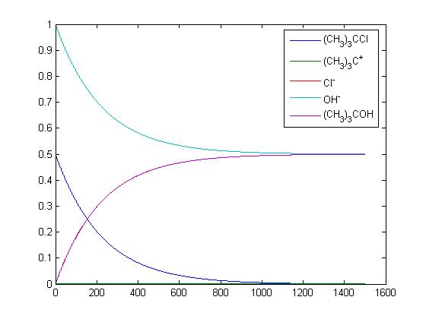
Förstoring av början. Cl⁻, (CH₃)₃COH och (CH₃)₃C⁺ är de linjer som är synliga.
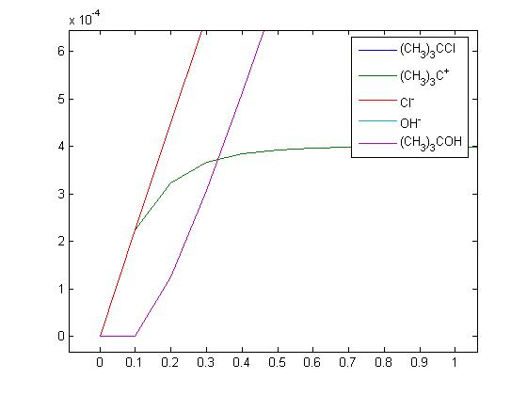
2)Teoretisk data och simulerad data
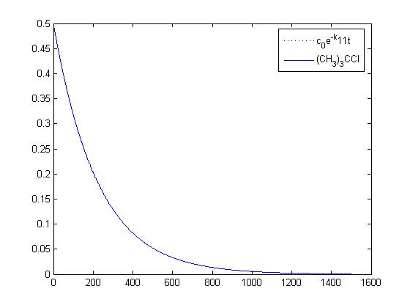
Förstoring så man kan se skillnaden mellan teoretisk o simulerad data
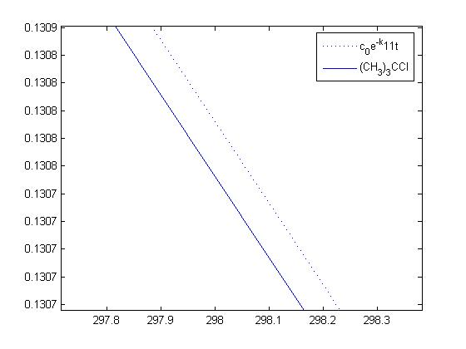

3)SN2-reaktion med k₃₁=10⁻⁵
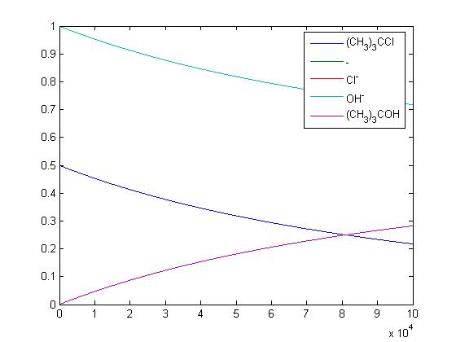
4)SN2-reaktion med k₃₁=10⁻⁴
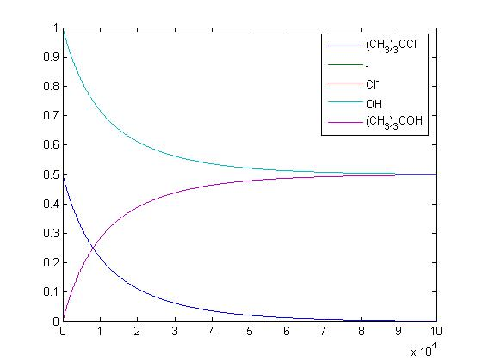

5)SN2-reaktion med k₃₁=10⁻³
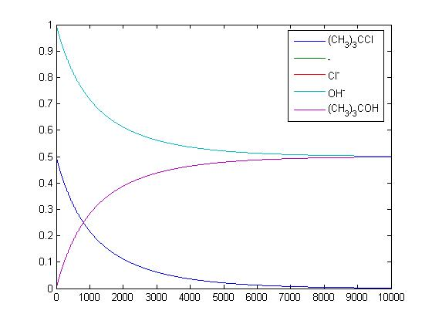
6)SN2-reaktion med k₃₁=10⁻²
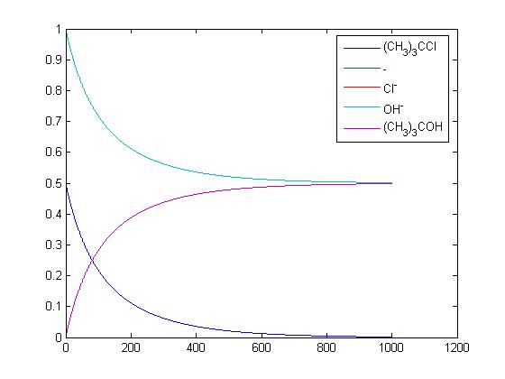

7)SN2-reaktion med k₃₁=10⁻¹
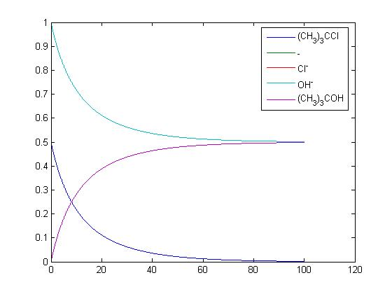
8) SN2-reaktion med k₃₁=8*10⁻³. Om vi jämför med bild 1) Ser vi att S_{N}2-reaktionen nu dominerar.
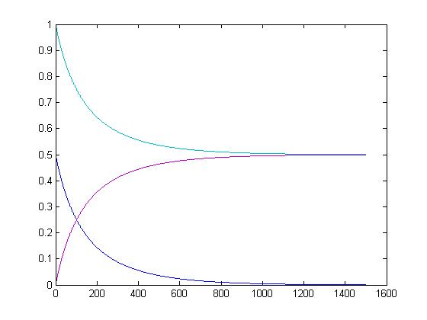
function y=SN1(t,u)
%Detta program simulerar reaktionsmekanismen SN1 o SN2.
%Vi använder oss av följande variabler:
%u är innehåller koncentrationer för olika föreningar och ämnen i reaktionen
%t är tiden
%r är reaktionshastigheten för de olika rektionerna som sker, definierade i uppgiften
%k är hastighetskoefficinter för de olika reaktionerna givna i uppgiften
%K är jämviktskonstanten given i uppgiften
%-----------------------------------------------------------------------%
%Programmet skrivet av: %
%Carolin Nygren och Nematolah Shabanzadeh %
%den 15 november 2005 %
%-----------------------------------------------------------------------%
%Vi använder detta program för att lösa uppgifterna
%i vårt projektarbete.
%-----------------------------------------------------------------------

K=5e15;

%k11=4.5e-3;
%k12=8.5e-20;
%k21=5.62;
%k22=2.5e-5;
k31=e-5;
k32=k31/K;

%r11=k11*u(1);
%r12=k12*u(2)*u(3);
%r21=k21*u(2)*u(4);
%r22=k22*u(5)*u(3);
r31=k31*u(1)*u(4);
r32=k32*u(5)*u(3);

y=zeros(size(u));

%y(1)=r12-r11;
%y(2)=r11-r12+r22-r21;
%y(3)=r11-r12;
%y(4)=r22-r21;
%y(5)=r21-r22;

y(1)=r32-r31;
y(3)=r31-r32;
y(4)=r32-r31;
y(5)=r31-r32;

